В ЮВАО прошла акция «Мотоциклист, скутерист»

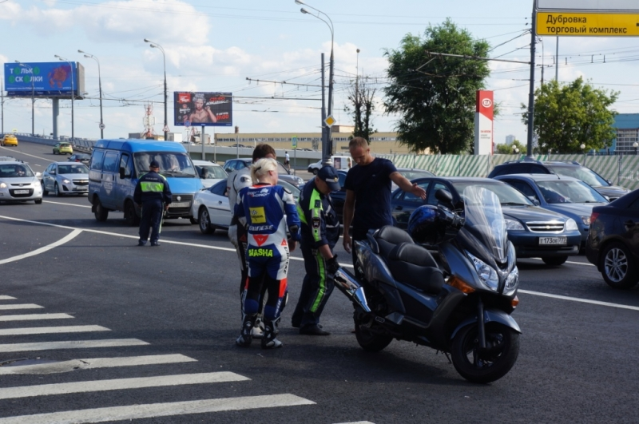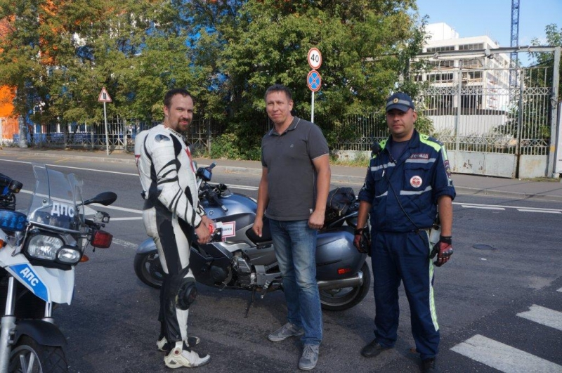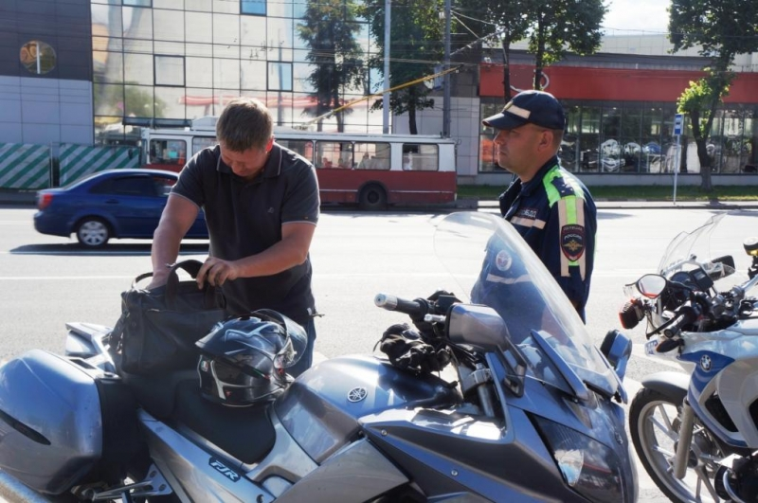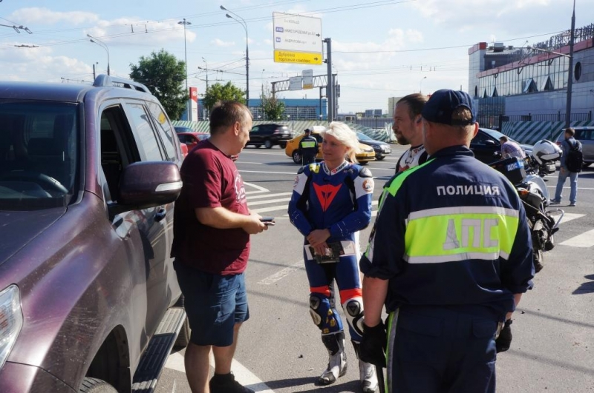
Сотрудники Отдельного батальона ДПС ГИБДД УВД по ЮВАО провели профилактическое мероприятие для водителей мототранспортных средств. Согласно статистике за 7 месяцев текущего года на территории округа зафиксировано 32 ДТП с участием мототранспорта, 33 человека ранены, двое погибли.
На территории Юго-Восточного округа состоялось профилактическое мероприятие, организованное ОБ ДПС ГИБДД УВД по ЮВАО. В рейде участие приняли представители команды по шоссейно-кольцевым мотогонкам Мария Медведева и Виктор Вершинин. В качестве гостей на мероприятие были приглашены представители СМИ, а также члены Общественного и Женского советов при УВД по ЮВАО.
Как рассказал командир батальона ОБ ДПС ГИБДД УВД по ЮВАО подполковник полиции Вадим Линюшин, акция направлена на контроль за соблюдением Правил дорожного движения его участниками и, в первую очередь, водителями мототранспортных средств.
В процессе беседы с мотоциклистами и скутеристами сотрудники полиции и байкеры рассказывали, какие травмы грозят мотоциклисту при ДТП, что защитная экипировка, шлем – просто необходимы.
Водителям автомашин рассказали 4 простых правила, как избежать ДТП с мотоциклом: - при маневре смотреть в зеркала дважды, при открытии дверей проверять помеху сзади, включать поворотники, избегать резких маневров.
Как отметили участники профилактического мероприятия, подобные рейды позволяют не просто выявлять нарушителей, но и снизить риски аварий с участием мототранспорта, а значит спасти чьи-то жизни.
Пресс-служба УВД по ЮВАО
(495) 709-18-18

